Муниципальное автономное дошкольное образовательное учреждение центр развития ребенка-детский сад № 82 «Сказка»
муниципального образования город Новороссийск

Эссе «Я - педагог»
воспитателя МАДОУ детский сад № 82 «Сказка»
Бакулиной Анжелики Сергеевны
«Фильм должен беспокоить зрителя, как камешек в ботинке. Люблю кино, когда оно – как жизнь и люблю жизнь, когда она – как кино».
Ларс фон Триер
Гарун Агацарский

«Я – педагог», «Я – воспитатель» - звучит как название фильма. А разве наша жизнь не похожа на кинофильм? Ведь каждое событие, шаг в судьбе человека похож на кадр из киноленты. И только складываясь один к одному как пазлы, кадры образуют фильм. Каким получится это фильм, зависит от того, кто сценарист и кто режиссер, будут ли в этом фильме хороший художник и профессиональный костюмер, удачно ли будет выбран день съемок и не внесет ли свои изменения погода. Если все сложится, то получится художественный или документальный фильм, который хочется смотреть не один раз, вспоминать самые интересные и запоминающиеся кадры.
И у меня есть свой фильм: профессиональный – педагогический. Попасть в этот фильм получилось не сразу: я, как обычный актер проходила и кастинг, и была просто участником «массовки» в виде работы младшего воспитателя детского сада.
Конечно, многие подумают, что главным в этом фильме являюсь - я, воспитатель. Нет, в профессиональном фильме герои - дети, воспитанники моей группы. Они искренне проявляют чувства, сопереживают и помогают своим друзьям. Это я подстраиваюсь под интересы, желания, возможности этих актеров, помогая кадр за кадром складывать серию, а потом серию за серией – в фильм. Дети являются стимулом для моего постоянного совершенствования в педагогической деятельности, ведь в этом фильме у меня своя непростая роль.
Самое интересное, что в высоком кинематографе заранее прописывается сценарий, продумываются трюки, ведь хороший режиссер и сценарист всегда предвидят итог фильма и знают, какие шаги надо сделать, где дать больше свободы художникам, а где принять совет от оператора.
И я, как непосредственный участник этого фильма, тоже прислушиваюсь к профессиональным сторонам: к продюсеру (руководителю), режиссеру (старшему воспитателю), художникам по звуку и свету (узким специалистам), к родителям, которые выступают как герои, как режиссеры, но только не как простые зрители с позицией «нравится» - «не нравится».
Конечно, я вижу, вернее, предполагаю, какими будут мои выпускники: получится интересный, захватывающий, смешной, удивительный документальный фильм, в котором каждый герой будет успешным! Если отдельно будет успех у участников фильма, то это значит, что те профессионалы, которые создавали этот сюжет, сплотили высокопрофессиональную команду!
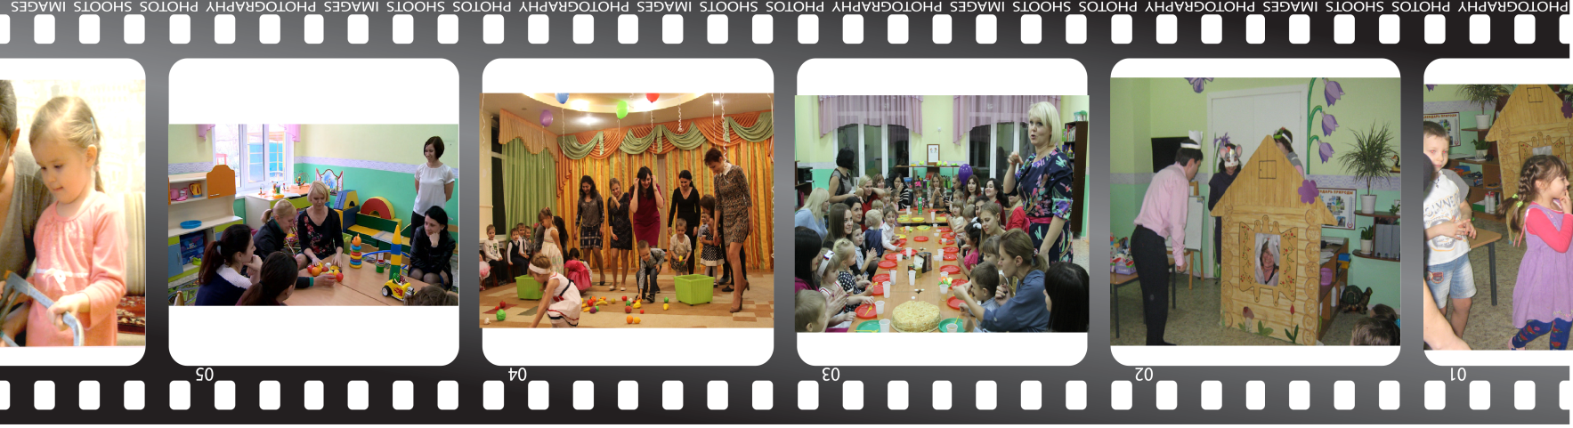
Сравнение педагогической деятельности с кинематографом мной взято неспроста, ведь как говорят строчки из песни современной группы «Градусы» «…Я в этом фильме главный актер, я сценарист и я режиссер».

